力与运动
一、单选题
1．（2022·江苏泰州）如图所示，虚线是小华抛出的皮球落地后又弹起的运动轨迹，当皮球运动到最高点A时，若它所受外力突然全部消失，则皮球将（ ）
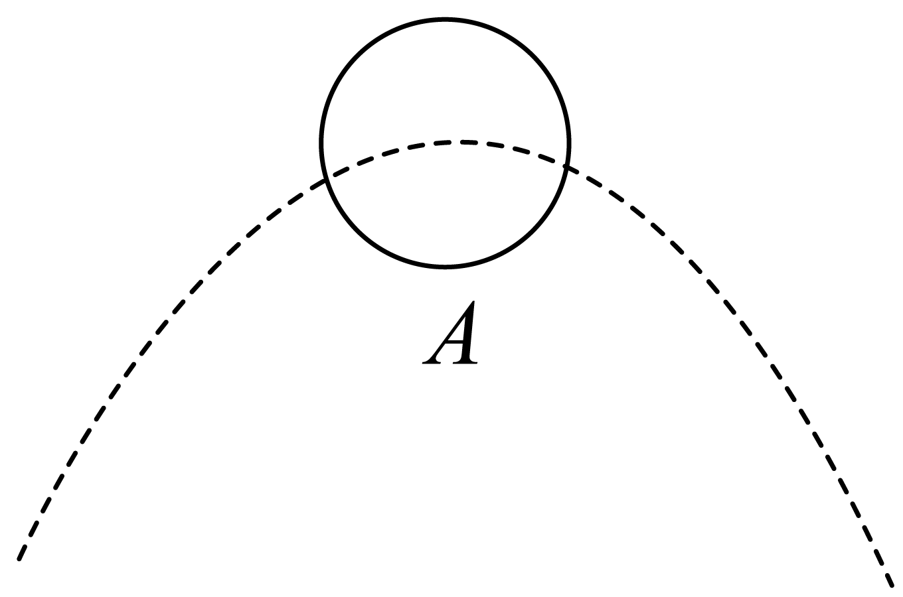
A．保持静止 B．沿水平方向做匀速直线运动
C．竖直向上做匀速直线运动 D．竖直向下做匀速直线运动
【答案】B
【解析】
如图所示，当皮球运动到最高点A时，还会向前运动，说明此时具有水平的速度，当此时它所受外力突然全部消失，小球将由于惯性，继续向前做匀速直线运动，故ACD不符合题意，B符合题意。
故选B。
2．（2022·江苏泰州）在2022北京冬奥会短道速滑男子1000米比赛中，中国选手任子威获得金牌。图甲是他正全力通过弯道、图乙是他获胜后站立在水平赛场中央大声欢呼的情形，下列说法正确的是（ ）
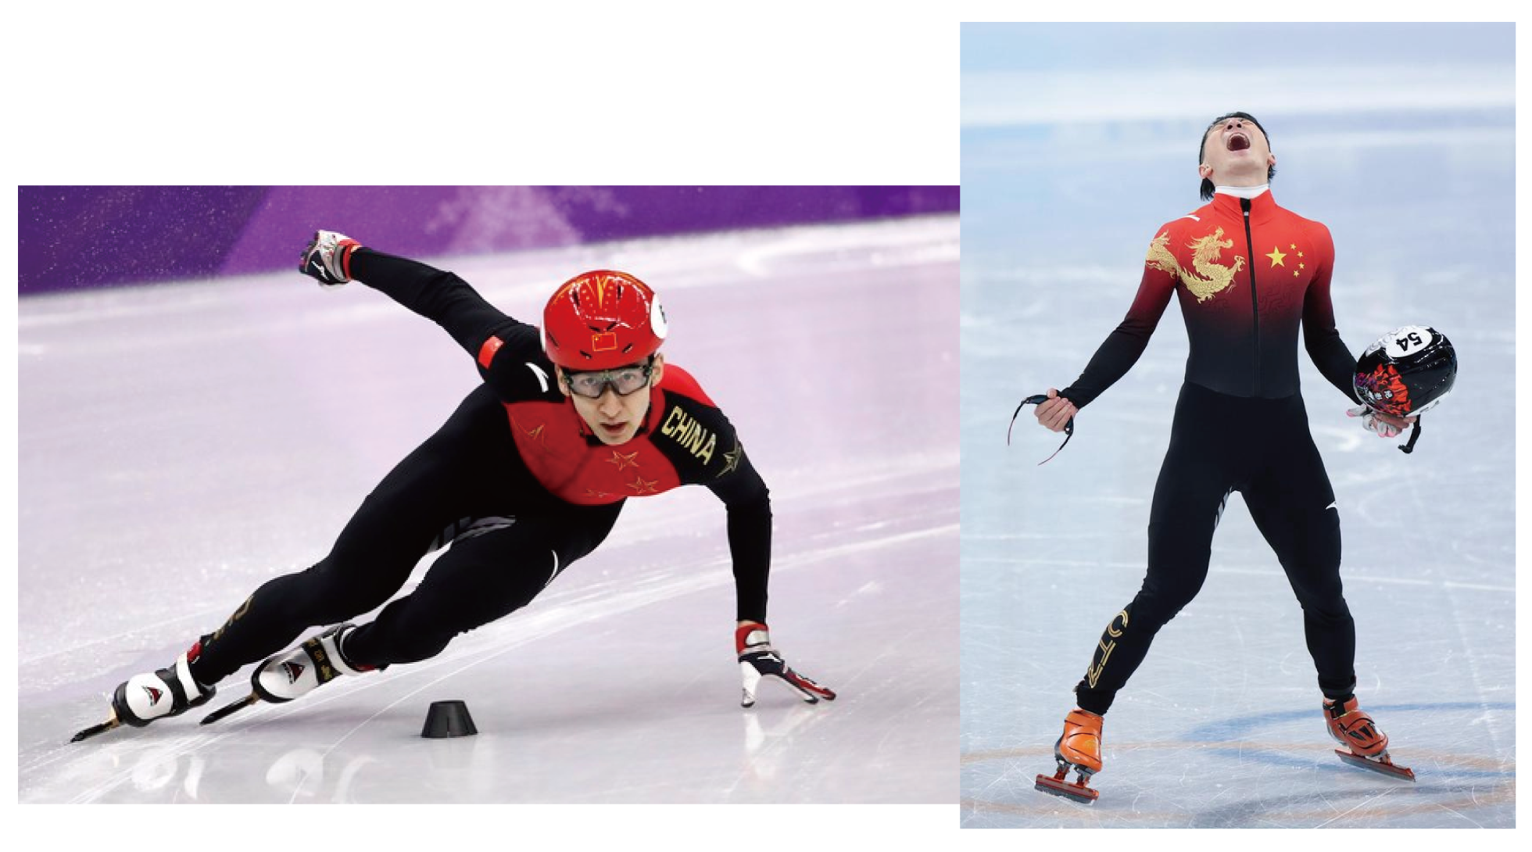

A．通过弯道过程中他处于平衡状态
B．站立时他受到的重力和他对冰面的压力是一对相互作用力
C．站立时他受到的重力和他对冰面的压力是一对平衡力
D．图甲中他的手对冰面的压力与冰面对他的手的支持力是一对相互作用力
【答案】D
【解析】
A．通过弯道过程中，他的运动状态发生改变，他不处于平衡状态，故A错误；
B．站立时，他受到的重力和他对冰面的压力两个力的方向相同，故不是相互作用力，故B错误；
C．站立时他受到的重力和他对冰面的压力这两个力的方向相同，故不是平衡力，故C错误；
D．图甲中他的手对冰面的压力与冰面对他的手的支持力，这两个力大小相等，方向相反，施力物体和受力物体互为彼此，同时产生，同时消失，故是一对相互作用力，故D正确。
故选D。
3．（2022·江苏苏州）三个相同的磁环a、b、c（质量均为m）套在有木质底座的光滑木杆上，由于磁极间的相互作用，上面两个磁环都悬在空中，如图所示。下列说法正确的是（ ）
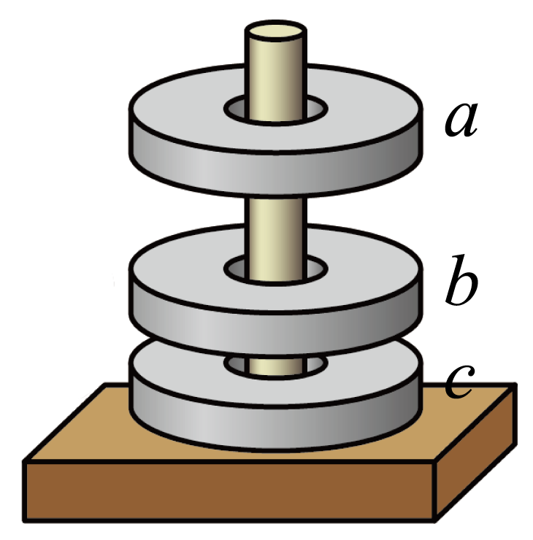

A．a对b的磁力和a的重力是平衡力 B．b对c的磁力小于c对b的磁力
C．c受到b的磁力大小为2mg D．c对底座的压力大小为mg
【答案】C
【解析】
A．a对b的磁力和a的重力的方向相同，不是平衡力，故A错误；
B．b对c的磁力和c对b的磁力是相互作用力，两个力的大小相等，故B错误；
C．将a和b看成一个整体，ab处于静止状态，c对b的磁力和ab的总重力是平衡力，由二力平衡的条件可知c对b的磁力大小
F=2mg
由力的作用相互性可知b对c的磁力大小和c对b的磁力大小相等，则c受到b的磁力大小为2mg，故C正确；
D．c对底座的压力大小等于c的重力和b对c的磁力大小之和，即
F_{压}=mg+2mg=3mg
故D错误。
故选C。
4．（2022·江苏扬州）如图所示，汽车头枕能在下列何种情形中保护司机（ ）
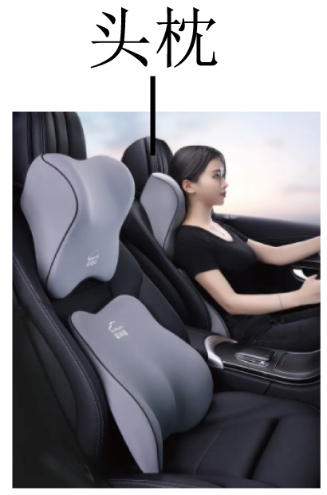
A．前行时突然刹车 B．前行时撞上前车
C．静止时受到前车撞击 D．静止时受到后车撞击
【答案】D
【解析】
头枕是为了减小司机突然向后仰带来的伤害。
A．前行时突然刹车，司机的下半身随车子减速，上半身由于惯性保持原来的运动状态，司机会向前倾，故A不符合题意；
B．前行时撞上前车，车子减速，司机的下半身随车子减速，上半身由于惯性保持原来的运动状态，司机会向前倾，故B不符合题意；
C．静止时受到前车撞击，车子会向后运动，司机的下半身随车子一起向后运动，上半身由于惯性保持静止，司机会向前倾，故C不符合题意；
D．静止时受到后车撞击，车子会向前运动，司机的下半身随车子一起向前运动，上半身由于惯性保持静止，司机会向后仰，故D符合题意。
故选D。
5．（2022·江苏连云港）关于力和运动，下列说法正确的是（ ）
A．物体受到力的作用时运动状态一定改变
B．在平衡力作用下物体一定处于静止状态
C．手拉长橡皮筋，说明力可以使物体发生形变
D．绕操场匀速转动的玩具电动车处于平衡状态
【答案】C
【解析】
A．当物体受到非平衡力时，运动状态一定改变；当物体受到平衡力时，物体处于平衡状态，运动状态不变，故A错误；
B．当物体受到平衡力时，物体处于平衡状态，物体将处于静止或者保持匀速直线运动状态，故B错误；
C．手拉长橡皮筋，橡皮筋长度被拉长，说明力可以使物体发生形变，故C正确；
D．绕操场匀速转动的玩具电动车，虽然速度大小不变，但运动方向发生了改变，物体的运动状态发生了改变，故电动车不处于平衡状态，故D错误。
故选C。
6．（2022·江苏南通）如图所示是我国自主研制的一种中低空、长航时、多用途电动无人机。以下关于电动无人机的说法正确的是（ ）
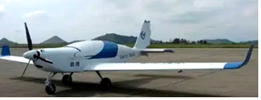
A．无人机机身采用的复合材料密度小，可增大自重，便于操控
B．无人机在加速起飞时，受平衡力的作用
C．无人机降落后关闭发动机；由于惯性的作用还能继续向前运动一段距离
D．无人机机身设计成流线型，是为了在飞行时减小阻力
【答案】D
【解析】
A．无人机机身采用的复合材料密度小，可减小自重，便于操控，故A错误；
B．无人机在加速起飞时，运动状态发生改变，受非平衡力的作用，故B错误；
C．无人机降落后关闭发动机；由于具有惯性，还能继续向前运动一段距离，惯性是物体的一种属性，不是作用，故C错误；
D．无人机机身设计成流线型，可以在飞行时减小空气对它的阻力，故D正确。
故选D。
7．（2021·江苏常州）小明想通过一个例子给同学讲解惯性，下列事例中最恰当的是（ ）
A．手压气球，气球变形 B．利用重垂线检查墙壁是否竖直
C．用手指压铅笔尖，手指感到疼痛 D．百米跑运动员抵达终点时难以立即停下
【答案】D
【解析】
A．手压气球，气球变形，这说明力可以改变物体的形状，故A不符合题意；
B．利用重垂线检查墙壁是否竖直，这说明重力的方向是竖直向下的，故B不符合题意；
C．用手指压铅笔尖，手指感到疼痛，说明力的作用是相互的，故C不符合题意；
D．百米跑运动员抵达终点时难以立即停下，说明运动员具有惯性，故D符合题意。
故选D。
8．（2021·江苏常州）2021年4月19日，“机智号”电动直升机在火星地表首飞成功，如图所示。在匀速上升、空中悬停、匀速下降阶段，“机智号”旋翼受到的升力分别为F₁、F₂、F₃，不计机身受到的火星气体阻力，则（ ）
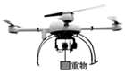
A．F₁> F ₂> F ₃ B． F ₁＜F ₂＜F ₃ C． F ₁= F ₃> F ₂ D． F ₁= F ₂= F ₃
【答案】D
【解析】
直升机在匀速上升、空中悬停、匀速下降阶段，都处于平衡状态，其受到的升力都和重力相互平衡，则
F ₁= F ₂= F ₃=G
故选D。
9．（2021·江苏无锡）如图所示，当铁锤的锤头松动时，握住铁锤的木柄迅速向下撞击坚硬的地面，锤头会紧紧地套在木柄上、这是因为木柄撞击地面时（ ）
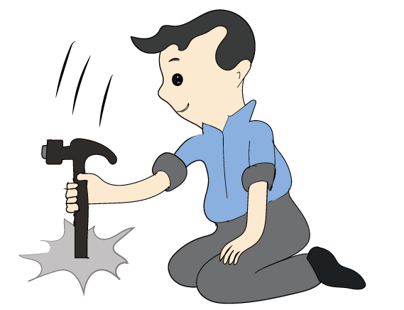
A．锤头由静止变为运动，木柄由于惯性仍要继续向下运动
B．锤头由运动变为静止，木柄由于惯性仍要保持静止状态
C．木柄由静止变为运动，锤头由于惯性仍要保持静止状态
D．木柄由运动变为静止，锤头由于惯性仍要继续向下运动
【答案】D
【解析】
将锤子倒着举起来向下撞击时，原来锤头和木柄都处于运动状态，当木柄碰到地面后运动停止，而锤头由于惯性会仍然保持原来的运动状态，故此时锤头能紧紧的套在锤柄上，故ABC不符合题意，D符合题意。
故选D。
10．（2021·江苏泰州）2021年4月13日，中国女足成功拿到东京奥运会门票，为祖国争得荣誉。如图是女足比赛时的场景。下列关于足球比赛中涉及到的物理知识，分析正确的是（ ）
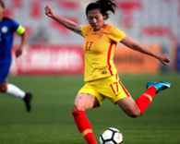
A．脚对球施加的力大小相同，其作用效果一定相同
B．踢出去的足球能在空中继续运动，是因为足球受到惯性
C．足球鞋底凹凸不平，是为了增大人与地面间的摩擦力
D．运动员用脚踢球，球飞出去，说明力是使物体运动的原因
【答案】C
【解析】
A．力的大小、方向和作用点都影响力的作用效果，所以，脚对球施加的力大小相同，其作用效果不一定相同，故A错误；
B．惯性不是力，不能说受到惯性，故B错误；
C．足球鞋底凹凸不平，是在压力一定时，增大接触面的粗糙程度，来增大摩擦力，故C正确；
D．运动员用脚踢球，球飞出去，说明力是改变物体运动状态的原因，故D错误。
故选C。
11．（2021·江苏）2021年4月，中国女足通过奋勇拼搏，晋级奥运会。如图是足球落地后又弹起的示意图分析可知，足球
（ ）
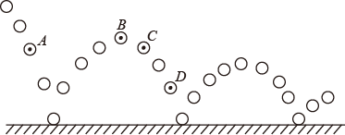
A．在B点时受力平衡
B．在A、D两点动能可能相等
C．在C点时，若所受力全部消失，其运动状态将不断改变
D．在运动过程中，只存在动能和势能的相互转化
【答案】B
【解析】
A．B点只受重力，不平衡，故A不符合题意；
B．运动过程中有空气阻力，所以AD速度可能相同，动能可能相同，故B符合题意；
C．在C点时，若所受力全部消失，其运动状态将不变，故C不符合题意；
D．在运动过程中，机械能不守恒，不可能只存在动能和势能的相互转化，故D不符合题意。
故选B。
12．（2021·江苏连云港）关于运动和力，下列说法正确的是（ ）
A．彼此不接触的物体，不可能发生力的作用
B．用力推车，车未动，是因为推力小于摩擦力
C．物体运动状态改变了，说明一定受到了力的作用
D．运动员百米赛跑后很难停下，是因为受到惯性力
【答案】C
【解析】
A．彼此不接触的物体，可能发生力的作用，比如：磁铁靠近铁钉，磁铁能吸引铁钉，故A错误；
B．用力推车，车未动，车处于平衡状态，推力和摩擦力是平衡力，推力等于摩擦力，故B错误；
C．力是改变物体运动状态的原因，物体运动状态改变了，一定是受到了力的作用，故C正确；
D．运动员百米赛跑后很难停下，是因为受运动员具有惯性，惯性不是力，故D错误。
故选C。
13．（2020·江苏徐州）如图所示，飞机要在飞行中向目标处空投救灾物品，空投位置应是A、B、C中的（ ）
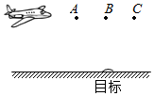
A．A B．B C．C D．三个位置都可以
【答案】A
【解析】
飞机投放救灾物资时，救灾物资由于惯性，保持原来的运动状态不变，继续向前飞行，救灾物资在下落过程中，仍会向前运动一段距离，所以投掷点应选在接近目标的上方提前投掷物体才会掉在目标区，空投位置应是A。
故选A。
14．（2020·江苏徐州）如图所示，水平向左的风吹得衣架在水平晾衣杆上滑动起来，若衣架和衣服做匀速运动，此时衣架对晾衣杆的压力（ ）
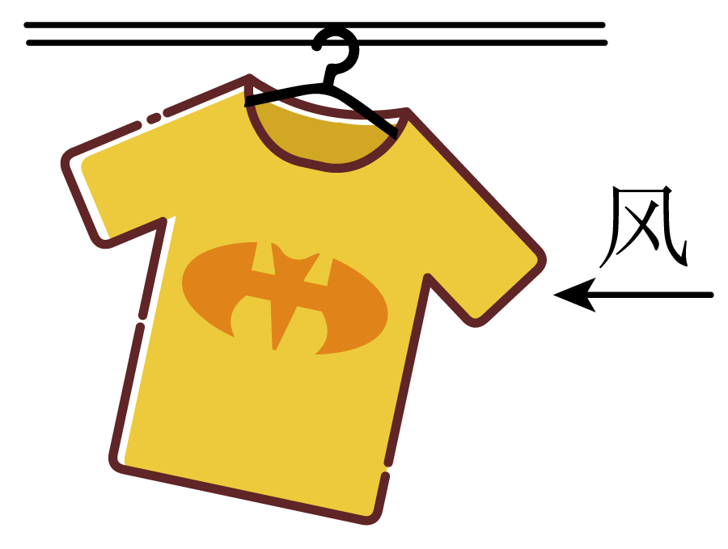
A．比没有风时大 B．比没有风时小
C．和没有风时一样大 D．以上都有可能
【答案】C
【解析】
因为衣架和衣服做匀速运动，所以衣架和衣服处于平衡状态，衣架对晾衣杆的压力等于衣架和衣服的总重力；而没有风时，衣架和衣服静止，衣架和衣服也处于平衡状态，衣架对晾衣杆的压力也等于衣架和衣服的总重力。所以此时衣架对晾衣杆的压力和没有风时一样大。
故选C。
15．（2020·江苏徐州）如图所示，用气球、夹子、吸管和胶带制成“喷气火箭”。把封口的夹子松开后，气球在轨道上以起点A向右冲出，最后停在B点，下列关于气球整个运动过程的说法正确的是（ ）
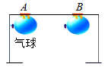
A．一直做加速运动 B．先加速后减速
C．做匀速直线运动 D．先减速后加速
【答案】B
【解析】
把封口的夹子松开后，里面的气体膨胀对外做功，产生了一个推力，推力开始大于摩擦力，随着空气的排出变小并在一瞬间等于摩擦力后又小于摩擦力，直至最后等于零。所以气球先加速后减速。
故选B。
16．（2020·江苏常州）小明在家进行趣味物理实验“竖辣椒”，通过不断调节，最终把一根辣椒竖立在桌面上。下列关于辣椒的受力示意图中，正确的是（ ）
A．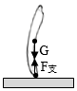
B．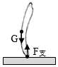
C．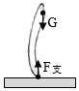
D．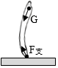
【答案】A
【解析】
二力平衡的条件：大小相等、方向相反、作用在一条直线上、作用在同一个物体上，据此分析判断。

A．由题知，辣椒在竖直方向上保持静止状态，辣椒在竖直方向上受到的重力和支持力是一对平衡力。图中所示辣椒受到重力、支持力的作用，二力方向相反、作用在一条直线上，都作用在辣椒上（作用点也可以都画在重心上），故A正确；
B．图中所示辣椒受到重力、支持力的作用，二力不在一条直线上，故B错误；
C．图中所示辣椒受到重力、支持力的作用，重力的作用点不在重心、二力不在一条直线上，故C错误；
D．图中所示辣椒受到重力、支持力的作用，重力的作用点不在重心、二力方向不相反、二力不在一条直线上，故D错误。
故选A。
17．（2020·江苏淮安）在水平路面上行驶的公交车内，某时刻悬挂在横杆下的拉手突然向公交车前进方向摆动，据此现象可以判断公交车可能正在（ ）
A．直行急加速 B．直行急刹车 C．向左急转弯 D．向右急转弯
【答案】B
【解析】
在水平路面上行驶的公交车内，挂在横杆下的拉手随车一起运动，当公交突然减速时，由于拉手具有惯性要保持原来的运动状态，所以悬挂在横杆下的拉手会向公交车前进方向摆动。
故选B。
18．（2020·江苏南通）行驶的汽车内，某时刻座位上的乘客突然向汽车行驶方向前倾，说明汽车正在
A．直行急刹车 B．直行急加速
C．向左急转弯 D．向右急转弯
【答案】A
【解析】
A．直行急刹车，乘客上半身由于惯性会保持原来运动状态，所以会向汽车行驶方向前倾，故A项符合题意；
B．直行急加速，乘客下半身随汽车加速运动，而上半身由于惯性会保持原来的运动状态，所以会向后倾，故B项不符合题意；
CD．向左急转弯或向右急转弯时，由于惯性上半身会向右倾或左倾，故CD项不符合题意。
故选A。
19．（2020·江苏南通）在“探究纸锥下落的快慢”的活动中，将纸锥从高处释放。若纸锥竖直下落时，受到的空气阻力随下落速度的增大而增大，则纸锥在空中竖直下落过程中，下列情形可能的是（ ）
A．速度先增大后不变 B．速度先增大后减小
C．动能转化为重力势能 D．机械能先增大后减小
【答案】A
【解析】
AB．纸锥竖直下落时，受到的空气阻力随下落速度的增大而增大，开始下落时重力大于阻力，合力向下，所以下落速度增大，当受到的空气阻力增大到与重力相等时，合力为零，纸锥下落的速度不变，故A项符合题意，B不符合题意；
C．纸锥刚开始加速下落时一部分重力势能转化为动能，当纸锥匀速下落时，重力势能减小，动能不变，重力势能转化为其它形式的能，故C项不符合题意；
D．纸锥下落过程中，有空气阻力作用，所以机械能一直减小，故D项不符合题意。
故选A。
20．（2020·江苏南京）如图所示，小伙伴们在玩滑板车，脚蹬地后，人和车一起沿水平路面向前运动。下列说法正确的是（ ）
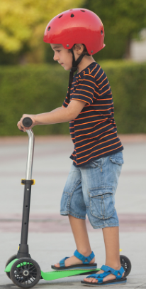

A．人对车的压力和车对人的支持力是一对平衡力
B．蹬地时，地面对脚的支持力是由于地面形变产生的
C．停止蹬地后，车最终会停下来，说明运动需要力来维持
D．车在滑行过程中所受的力突然全部消失，车将立即停下来
【答案】B
【解析】
A．人对车的压力和车对人的支持力作用在不同物体上，不是平衡力，故A错误；
B．蹬地时，脚对地面有压力的作用，地面发生了形变，地面对脚的支持力是由于地面形变产生的，故B正确；
C．停止蹬地后，车最终会停下来，车的运动状态发生改变，说明力是改变物体运动状态的原因，故C错误；
D．车在滑行过程中所受的力突然全部消失，由牛顿第一定律可知，车将做匀速直线运动，故D错误。
故选B。
21．（2020·江苏连云港）排球是我市中考体育测试项目之一，同学们在排球考试时，下列分析正确的是（ ）
A．排球上升到最高点时受平衡力的作用
B．排球下降时速度增大，说明力是维持物体运动的原因
C．假如正在上升的排球所受的力全部消失，它将做匀速直线运动
D．排球离开手后还能继续向上运动是由于受到惯性的作用
【答案】C
【解析】
A．排球上升到最高点时，只受重力作用，因此受力不平衡，故A错误；
B．排球下降时速度增大，由于重力大于阻力，说明力是改变物体运动状态的原因，故B错误；
C．正在上升的排球所受的力全部消失，由牛顿第一定律可知，排球将做匀速直线运动，故C正确；
D．排球离开手后还能继续向上运动是由于排球具有惯性，故D错误。
故选C。
二、填空题
22．（2022·江苏无锡）如图所示，木块置于水平传送带上，弹簧测力计水平放置且右端固定，电动机带动传送带沿图示方向匀速转动，此时弹簧测力计示数保持稳定，以传送带为参照物，木块是____________的；木块所受的拉力与摩擦力是一对____________力，摩擦力大小为____________N。
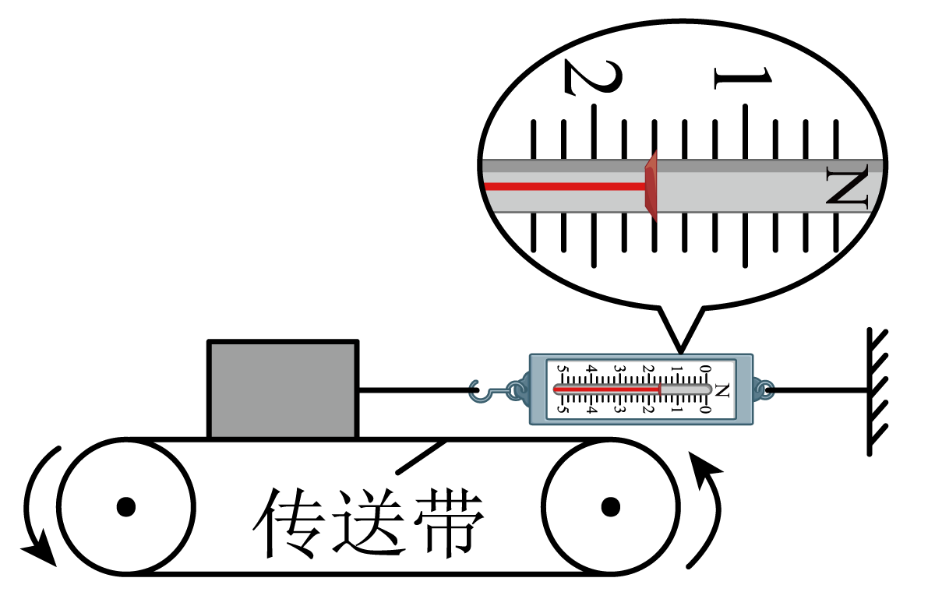
【答案】 运动 平衡 1.6
【解析】
以传送带为参照物，木块位置发生了改变，故木块是运动的。
木块相对于地面是静止的，处于平衡态，在水平方向上，木块受到了拉力和摩擦力，故木块所受的拉力与摩擦力是一对平衡力。
如图所示，拉力的大小为1.6N，而摩擦力与拉力是平衡力，故摩擦力的大小为1.6N。
23．（2022·江苏连云港）司机发现路前方有障碍物紧急刹车时，坐在车上的人会向___________（选填“前”或“后”）倾倒，这是因为人具有___________。
【答案】 前 惯性
【解析】
紧急刹车时，乘客的下半身随车一起速度减小而停止，而乘客的上半身由于惯性保持原来的状态继续向前运动，所以乘客身体要向前倾倒。
24．（2022·江苏无锡）如图所示，用力打击一摞棋子中间的一个，该棋子由静止开始沿水平方向飞出，这表明：力可以改变物体的_____________．上面的棋子由于________要保持原来的静止状态，同时，这些棋子因为受到______的作用，又落到下面的棋子上．
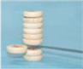
【答案】 运动状态 惯性 重力
【解析】
受到打击的棋子飞出去，棋子的运动速度和方向都发生了变化，表明力可以改变物体的运动状态；
上面的棋子由于惯性要保持原来的静止状态，由于下方的棋子飞出，在重力的作用下落在下面的棋子上．
25．（2021·江苏淮安）如图所示，在太空飞行的人造卫星，A、B为卫星上的两个喷气发动机，根据表中指令的编码可知，当卫星收到编码为“11011 10001”的信息并执行指令后，卫星沿图中速度v的方向做______（填“匀速”“加速”或“减速”）运动，这说明了力可以改变物体的______。
指令 | 编码
发动机A | 00100
发动机B | 11011
点火 | 10001
熄火 | 01110

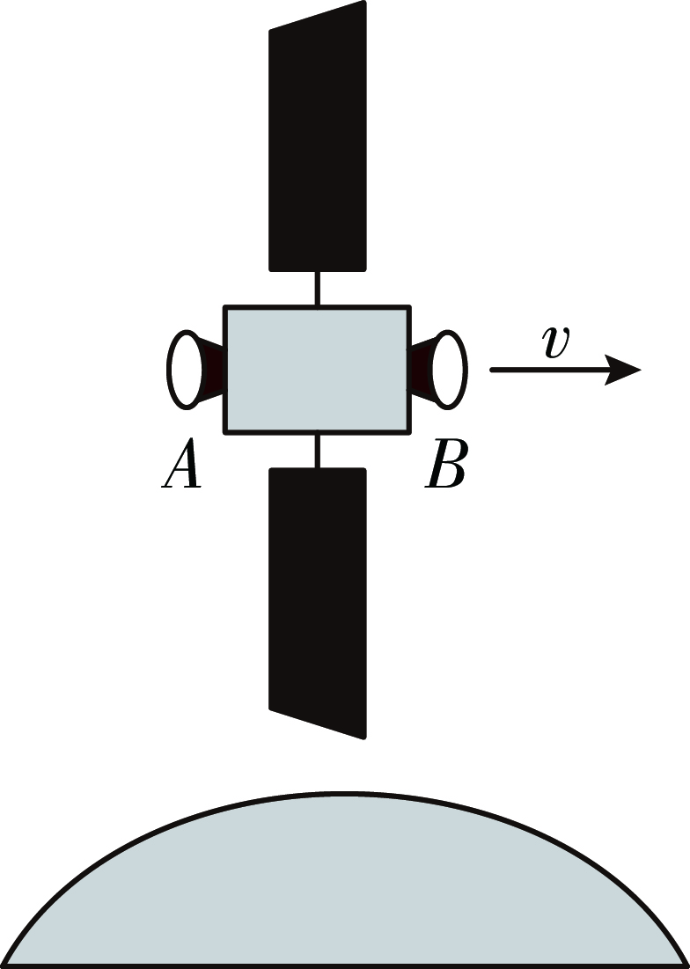
【答案】 减速 运动状态
【解析】
卫星收到编码为“11011 10001”的信息，对比表格可知，信息内容为：发动机B点火。由图可知，此时速度方向向右，则发动机B点火后，卫星受到与速度方向相反的力，则卫星会减速，由此可说明，力能改变物体的运动状态。
26．（2021·江苏泰州）乘客在动车站台候车时一定要站在警戒线以内，否则动车进站时，乘客易被“吸”向车身而造成伤害事故，这是因为流体的流速越大，压强越________；如图是进站后的动车静止在水平轨道上，此时它受到的重力和_________是一对平衡力。
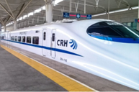
【答案】 小 轨道对车支持力
【解析】
动车高速行驶时，动车周围的空气流速大压强小，乘客会被大气压压向动车。
动车静止，竖直方向上车重力和铁轨对车支持力大小相等方向相反，作用在同一直线上，作用在同一物体上，是一对平衡力。
27．（2020·江苏淮安）如图所示，一根针插在绝缘底座上，把折成V字形的铝箔条水平架在针的顶端。当带电的塑料棒靠近铝箔条一端时，原来静止的铝箔条绕针向塑料棒方向旋转，该现象表明塑料棒与铝条之间存在______力，还说明力可以改变物体的______。
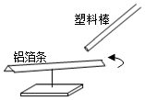
【答案】 引 运动状态
【解析】
当带电的塑料棒靠近静止的铝箔条一端时，铝箔条会旋转起来，说明铝箔条受到了带电塑料棒的吸力的作用，这表明：带电物体能吸引轻小物体；铝箔条在引力的作用下旋转起来，说明力可以改变物体的运动状态。
28．（2020·江苏徐州）排球运动员扣球时，感到手部疼痛，说明力的作用是______，同时排球会变瘪，运动速度的大小和方向也会改变。这说明力不仅可以使物体发生______，还可以改变物体的______。
【答案】 相互的 形变 运动状态
【解析】
排球运动员扣球给球一个力，同时手觉得疼，说明球也给了手一个反作用力，由此说明力的作用是相互的。
排球变瘪，说明力可以使物体发生性变。
排球运动速度的大小和方向发生变化，说明力可以改变物体的运动状态。
29．（2020·江苏无锡）如图所示，把托板盖在支座上，将小钢球放在托板上，对准支座的正上方，压住底座，向后弯曲弹性片，松手后弹性片快速打击托板，弹性片的弹性势能转化为托板的______能，托板飞出。小钢球由于具有______，恰好落在支座内。
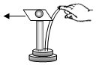
【答案】 动 惯性
【解析】
向后弯曲弹性片，弹性片发生了弹性形变，具有弹性势能；松手后弹性片快速打击托板，托板的速度增大、动能增大，则该过程中弹性片的弹性势能转化为托板的动能；托板飞出时，由于小钢球具有惯性，仍然会保持原来的静止状态，则小钢球在重力作用下会向下运动，恰好落在支座内。
三、实验题
30．（2021·江苏苏州）在探究“阻力时物体运动的影响”时，使用的器材有斜面、木板、棉布、毛巾和小车．
（1）实验时要固定斜面，并将小车从斜面上______（同一/不同）位置由静止释放；
（2）从实验现象可推理，若水平面绝对光滑，则运动的小车将在水平面上______；
（3）如图，若实验中小车仅在木板上滑行时滑出了右端，是否需要重做本实验以获取可靠的证据？答：______（需要/不需要）

（4）在本实验中，“小车在水平面上运动的距离”反映的是______。
A．小车在水平面上所受阻力大小
B．阻力对小车运动的影响情况
C．A、B选项均正确
【答案】 (1)同一 (2)匀速直线运动 (3)不需要 (4)B
【解析】
（1）根据控制变量法，小车达到水平面时的速度应相同，应将小车从斜面上同一位置由静止释放。
（2）由实验现象，阻力越小的轨道滑得越远，若水平面绝对光滑，即没有阻力，小车将作匀速直线运动。
（3）若公在木板上滑出右端，不需要重做本实验，因为已经得知在木板上滑行距离大于棉布和毛巾。
（4）本实验是探究阻力时物体运动的影响，小车在水平面时速度相同，滑行越远，说明阻力影响越小，滑行越近，说明阻力影响越大，因此在水平面上运动的距离反映阻力的影响情况。
31．（2020·江苏宿迁）在探究“阻力对物体运动的影响”时，让小车从斜面相同高度由静止滑下，在三个不同的水平面上运动情况如图所示。
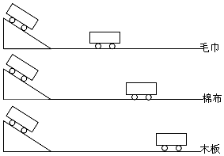
(1)实验中让小车从相同高度滑下，是为了使小车在水平面上开始运动时的速度大小______，本实验中的“阻力”主要是指小车受到的______。
(2)分析图中运动情况可知：小车受到阻力越小，小车运动的路程______。
(3)在不增加任何器材的情况下，若要探究“速度对动能大小的影响”，可将小车从斜面的______高度由静止滑下，比较小车在______（选填“相同”或“不同”）水平面上滑行的距离即可。
【答案】 (1)相等 摩擦力 (2)越远 (3)不同 相同
【解析】
(1)实验中让小车从相同高度滑下，目的是为了使小车在水平面上开始运动时的速度大小相同。
本实验中小车受到重力、支持力、摩擦力的作用，其中摩擦力阻碍小车运动，所以本实验小车的“阻力”主要是指小车受到的摩擦力。
(2)小车在木板上受到的阻力最小，分析图中运动情况可知：小车在木板上运动的距离最远，所以分析图中运动情况可知：小车受到阻力越小，小车运动的路程越远。
(3)观察小车在在不增加任何器材的情况下，若要探究“速度对动能大小的影响”，则改变小车在同一斜面上的高度来改变小车的速度，比较小车在相同水平面上滑行的距离即可。
32．（2020·江苏无锡）如图所示，在“探究阻力对物体运动的影响”的实验中。
(1)需将小车从斜面的同一位置由静止释放，以保证小车到达水平面时的______相同。
(2)让小车先后在铺有锦布、木板和玻璃板的水平面上滑行，最后所停的位置分别如图中的小旗1、2、3所示。由此可知，小车受到的阻力越小，小车运动的路程______；我们可以通过小车所受阻力减小时其运动路程变化的趋势，推理出阻力减小到零时，运动的小车将______。
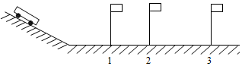
【答案】 (1)速度 (2)越远 匀速直线运动
【解析】
实验中每次均让小车从斜面的同一位置由静止释，是为了使小车运动到斜面底端时的速度相等。
让小车先后在铺有锦布、木板和玻璃板的水平面上滑行，小车通过的距离不同，由实验知：接触面越光滑，阻力就越小，小车运动的距离就越远，这说明小车受到的阻力越小，速度减小得越慢。
如果运动的小车不受力时，根据牛顿第一定律可知，小车的运动状态将不会改变，则它将做匀速直线运动。
33．（2020·江苏泰州）在“探究阻力对物体运动的影响”实验中：
(1)小明调试实验装置时，将小车从斜面上A处滑下，如图甲所示，小车滑出水平木板右端而掉落下去。为让小车不滑出木板，下列做法不可行的是_______；
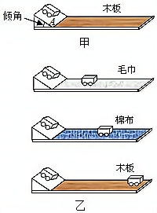
A．小车仍从斜面A处滑下，换一个更长的木板
B．增大斜面的倾角，小车仍从斜面上A处滑下
C．斜面倾角不变，小车从斜面上A处以下位置滑下
D．减小斜面的倾角，小车仍从斜面上A处滑下
(2)调试成功后，小明每次均将小车从斜面上同一高度处滑下，让小车分别在毛巾、棉布和木板表面运动，最终小车静止时的位置如图乙所示。由此可得：小车受到的阻力越小，运动的路程越________。进一步推理可知：若小车运动时所受阻力为零，小车将保持________（填运动状态）；
(3)在上述实验中，小车在毛巾表面运动过程中的速度变化量________（选填“大于”、“等于”或“小于”）在木板表面运动过程中的速度变化量；
(4)上述实验结论是小明在分析实验现象的基础上，经过科学推理得出的。下列得出实验结论的过程与该实验相同的是________。
A．探究影响压力作用效果的因素
B．用小磁针探究磁体周围的磁场
C．探究声音能否在真空中传播
D．探究动能大小与物体质量的关系
【答案】 (1) B (2)长 匀速直线运动 (3)等于 (4)C
【解析】
(1)将小车从斜面上A处滑下，小车滑出水平木板右端而掉落，说明小车到达水平面的动能较大，速度较大，通过的路程比较大，所以为让小车不滑出木板，可以换一个更长的木板；或者将小车从高度较低处滑下，或者可以减小斜面的倾角，从而减小小车到达水平面的动能，减小小车在水平面的速度，减小小车通过的路程；故不可行的方法是增大斜面的倾角，小车仍从斜面上A处滑下。
故选B。
(2)由图示可知，小车受到的阻力越小，小车速度减小得越慢，运动的路程越远；进一步推理可知，当阻力为零时（即小车不受摩擦力），则小车会在水平面上做匀速直线运动。
(3)由题意可知，小车从斜面上同一高度处滑下，所以小车到达毛巾表面和木板表面的水平面时的速度相等，而且小车最后在毛巾表面和木板表面上都会停下来；所以小车在毛巾表面运动过程中的速度变化量等于在木板表面运动过程中的速度变化量。
(4)上述实验结论是小明在分析实验现象的基础上，经过科学推理得出的。所用的方法是理想是实验法；
A．探究影响压力作用效果的因素用的方法是控制变量法，故A不符合题意；
B．用小磁针探究磁体周围的磁场用的方法是转换法，故B不符合题意；
C．探究声音能否在真空中传播用的方法是理想实验法，故C符合题意；
D．探究动能大小与物体质量的关系用的方法是控制变量法，故D不符合题意。
故选C。

